ESCUELA DE CIENCIAS JURÍDICAS Y SOCIALES

PSICOLOGÍA

LAURA PULGAR ARANDA

Taller : Gráficos (Enzimas)

Objetivos

- Que los estudiantes sean capaces de:
- Identificar variables propuestas en los gráficos.
- Leer el gráfico
- Obtener conclusiones a partir de la información que ellos entregan, relacionadas con los temas trabajados en cátedra y laboratorio.

Instrucciones

A continuación, se presentan una serie de gráficos, a partir de los cuales debes obtener tus propias conclusiones acerca de la información que ellos entregan.

- INTERPRETACIÓN DE GRÁFICOS.
- Indique el factor implicado en la reacción catalizada y explique cómo la afecta.

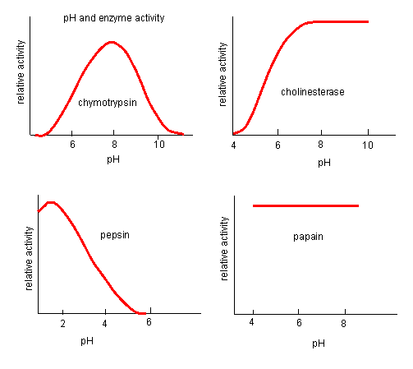
Figura 1

CHymotrypsin
El punto catalizador en esta enzima será el pH neutro, la actividad relativa aumentará, llegando a la cúspide aproximadamente en el punto 8 del pH, por el contrario, si la enzima se mueve hacia los extremos del pH, la actividad relativa disminuirá. Este comportamiento formará una parábola denominada campana de Gauss.

Cholinesterase
Se muestra en el gráfico que mientras la enzima se mantiene en un pH ácido, la actividad relativa es baja, mientras se acerca al pH neutro muestra un aumento (punto catalizador) y al llegar al pH básico, el comportamiento de la enzima se vuelve constante, por lo tanto no importará cuanto aumente el pH, ya que la actividad de la enzima continuará siendo lo misma. En este gráfico se puede ver una proporcionalidad directa, ya que cuando la variable dependiente aumenta (Actividad relativa), el comportamiento de la variable independiente (pH) también aumenta.

Pepsina
La actividad en el gráfico se puede interpretar de la siguiente manera, mientras la actividad relativa es alta y el pH se encuentra en un estado ácido (punto catalizador), la enzima existirá, por el contrario al acercase la enzima al pH básico, tiende a desaparecer. Lo que refleja una proporcionalidad inversa, ya que mientras exista un pH ácido, la actividad relativa aumentará, por el contrario cuando el pH tiende a ser neutro o básico, la pepsina tenderá a bajar hasta llegar a cero.

Papaina
En esta imagen se puede apreciar que independiente de la actividad relativa o el pH, el comportamiento de la enzima será siempre constante, por lo tanto la proporcionalidad de esta será nula. No se aprecia punto catalizador.

Interpretación 2:
Interprete el siguiente gráfico en función de la acción catalizadora de las enzimas.

Figura 2

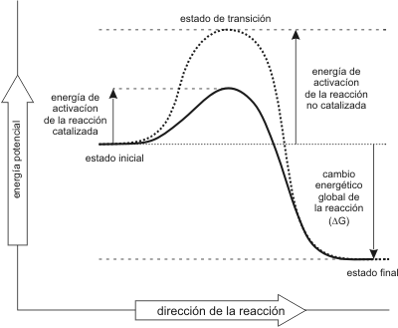

- No se observa movimiento constante en el gráfico.
- Mientras aumenta la energía potencial, la enzima no ésta en movimiento
- Al disminuir la energía potencial, se entiende que la enzima esta catalizando.
Por lo tanto, a mayor energía potencial la enzima no hace nada, mientras que disminuye la energía potencial, la enzima está trabajando y se entiende en movimiento.

Interpretación 3:

Esta gráfica representa la variación de la velocidad de reacción frente a la concentración del sustrato; explica la razón de porque la que la curva alcanza una meseta y la velocidad no sigue aumentando.

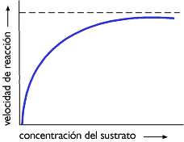
Figura 3

En este gráfico se muestra que llegado a un punto específico, no importará cuanta concentración del sustrato tenga, ya que la velocidad de reacción se volverá constante. Este comportamiento de la cuerva se denomina efecto meseta.

